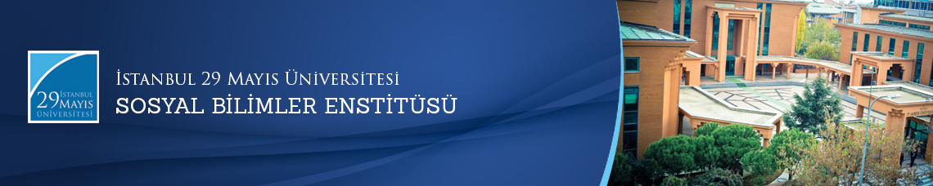

Yüksek Lisans Tezi Savunma Toplantısı
Öğrenci: Khayyam JALİLZADA
Ana Bilim Dalı: Felsefe
Bilim Dalı:
Tez Başlığı: ‘’ Hans-George Gadamer’in Hakikat ve Yöntem İsimli Eserinde Fenomenolojik Yöntem’’
Tez Jürisi: Prof. Dr. Tahsin GÖRGÜN (Tez Danışmanı)
Doç. Dr. Kasım KÜÇÜKALP
Yrd. Doç. Dr. Selami VARLIK
Tarih-Saat: 15.07.2016 - 15:00
Yer: İstanbul 29 Mayıs Üniversitesi
